РОССИЙСКАЯ ФЕДЕРАЦИЯ
РОСТОВСКАЯ ОБЛАСТЬ
КАГАЛЬНИЦКИЙ РАЙОН
СОБРАНИЕ ДЕПУТАТОВ
МОКРОБАТАЙСКОГО СЕЛЬСКОГО ПОСЕЛЕНИЯ
КАГАЛЬНИЦКОГО РАЙОНА

РЕШЕНИЕ № 121

«01» октября 2019года пос.Мокрый Батай

О налоге на имущество физических лиц

В соответствии с главой 32 Налогового кодекса Российской Федерации, Собрание депутатов Мокробатайского сельского поселения
РЕШИЛО:
1. Ввести на территории муниципального образования «Мокробатайское сельское поселение» налог на имущество физических лиц.

2. Установить налоговые ставки по налогу на имущество физических лиц исходя из кадастровой стоимости объекта налогообложения в следующих размерах:
1) 0,1 процента в отношении:
- жилых домов, частей жилых домов, квартир, частей квартир, комнат;
- объектов незавершенного строительства в случае, если проектируемым назначением таких объектов является жилой дом;
- единых недвижимых комплексов, в состав которых входит хотя бы один жилой дом;
- гаражей и машино-мест;
- - хозяйственных строений или сооружений, площадь каждого из которых не превышает 50 квадратных метров и которые расположены на земельных участках, предоставленных для ведения личного подсобного, дачного хозяйства, огородничества, садоводства или индивидуального жилищного строительства;
- 2) 2 процентов в отношении объектов налогообложения, включенных в перечень, определяемый в соответствии с пунктом 7 статьи 378.2 Налогового кодекса Российской Федерации, в отношении объектов налогообложения, предусмотренных абзацем вторым пункта 10 статьи 378.2 Налогового Кодекса Российской Федерации, а также в отношении объектов налогообложения, кадастровая стоимость, каждого из которых превышает 300 миллионов рублей;
- 0,5 процента в отношении прочих объектов налогообложения.

3. Освободить от уплаты налога на имущество физических лиц следующую категорию налогоплательщиков:
Налоговая льгота предоставляется в отношении следующих видов объектов налогообложения:
- граждан Российской Федерации, проживающих на территории Мокробатайского сельского поселения и имеющих в составе семьи детей инвалидов совместно проживающих с ними.
Физические лица, имеющие право на налоговые льготы, установленные законодательством о налогах и сборах, представляют в налоговый орган по своему выбору заявление о предоставлении налоговой льготы, а также вправе представить документы, подтверждающие право налогоплательщика на налоговую льготу (Справка МСЭ).
4. Данная льгота предоставляется с учетом положений п.2-7 ст.407 Налогового кодекса Российской Федерации.
5. Признать утратившим силу Решение Собрания депутатов Мокробатайского сельского поселения от «30» октября 2018 года № 89 «О налоге на имущество физических лиц».
6.Настоящее решение вступает в силу со дня его официального опубликования в информационном бюллетене муниципального образования «Мокробатайское сельское поселение».

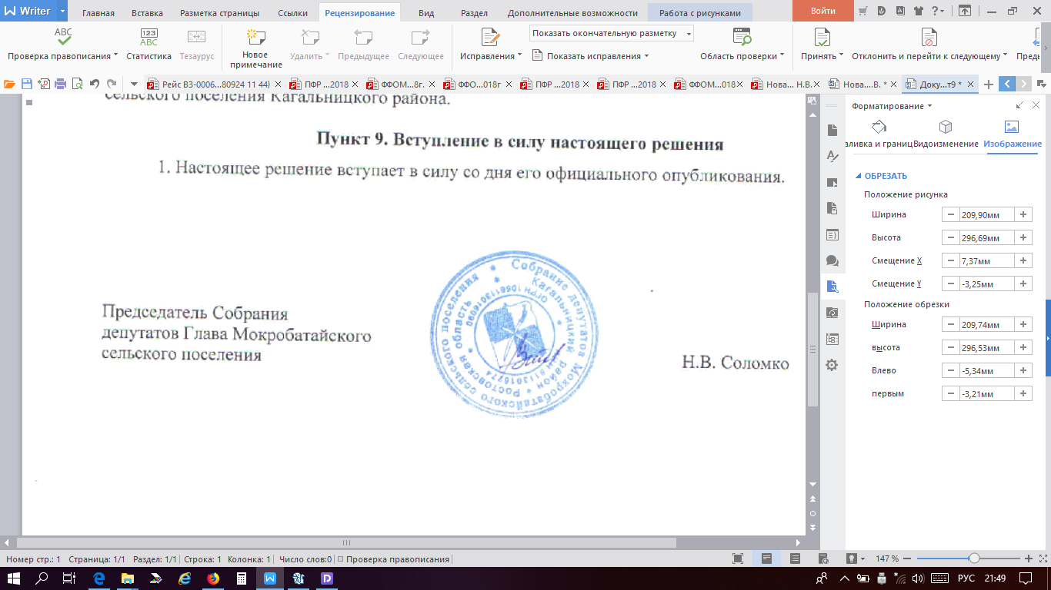

Председатель Собрания депутатов
Глава Мокробатайского
сельского поселения Н.В. Соломко

